- 登录业务系统
http://58.211.58.103:30000/TPBidder/memberLogin
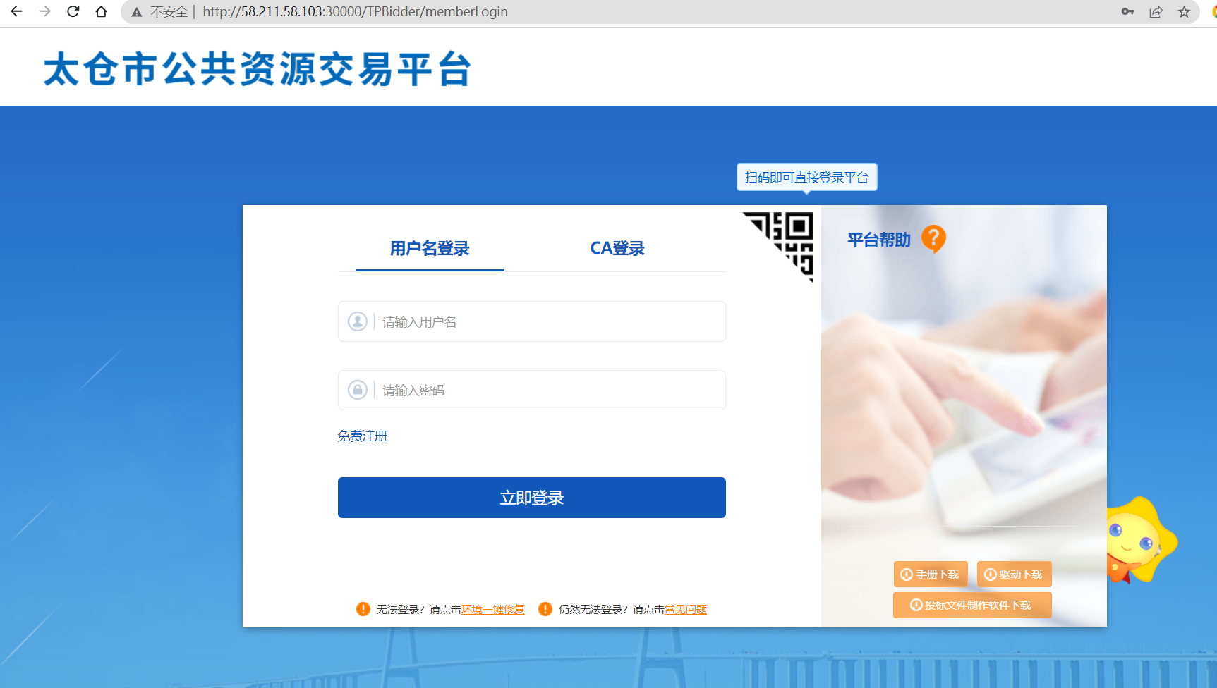
2.点击【工程业务】--【定标】--【书面报告备案】--【新增书面报告备案】
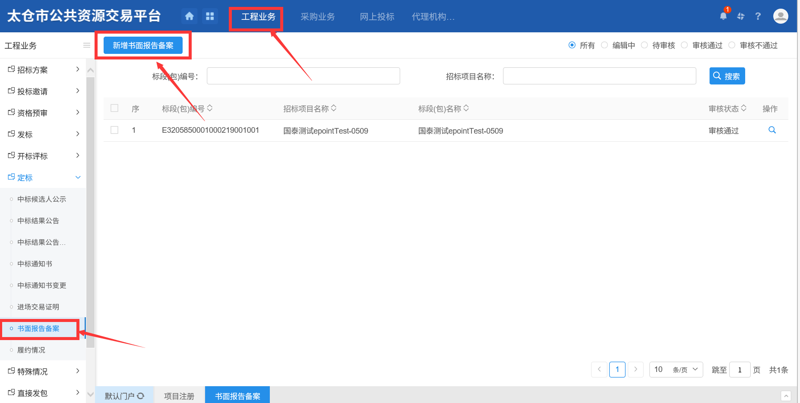

3.选择对应项目，点击确认选择
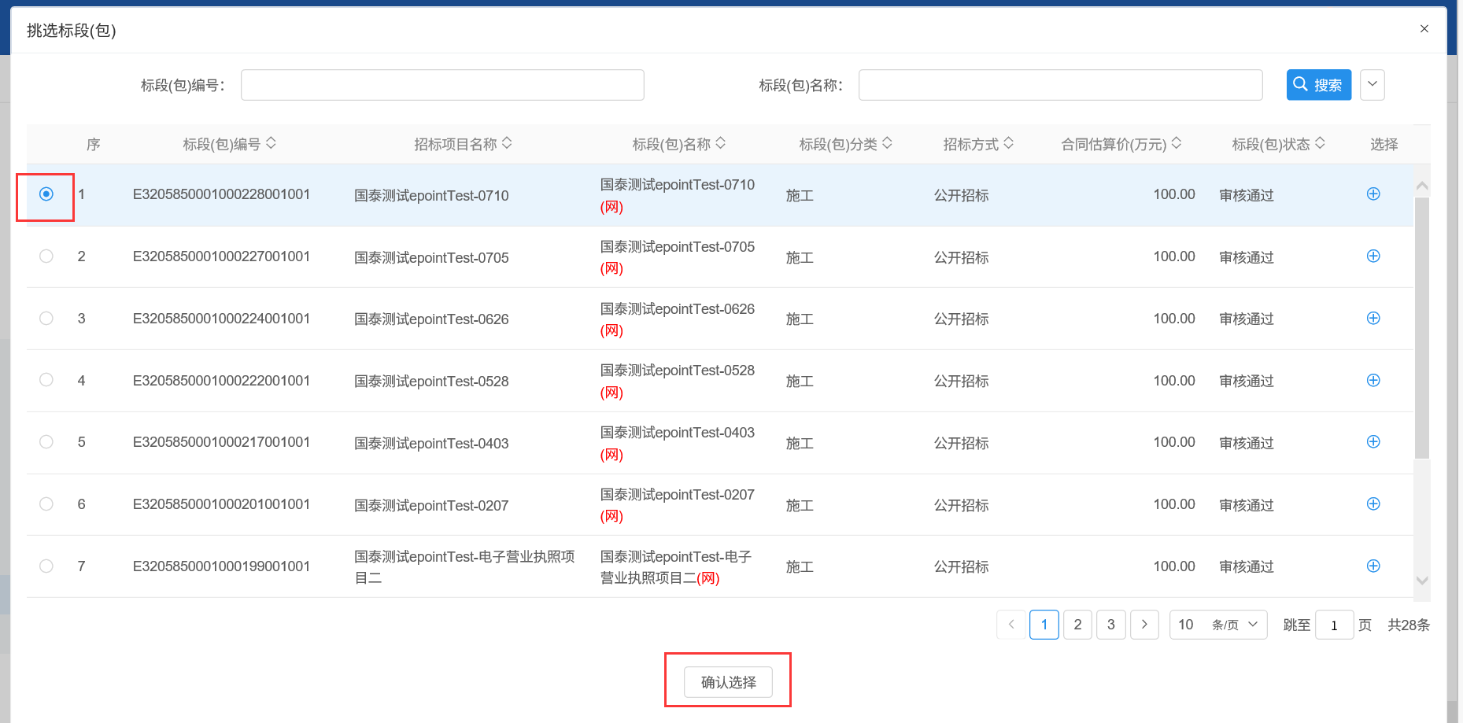

4.检查附件获取的完成性及上传所需附件。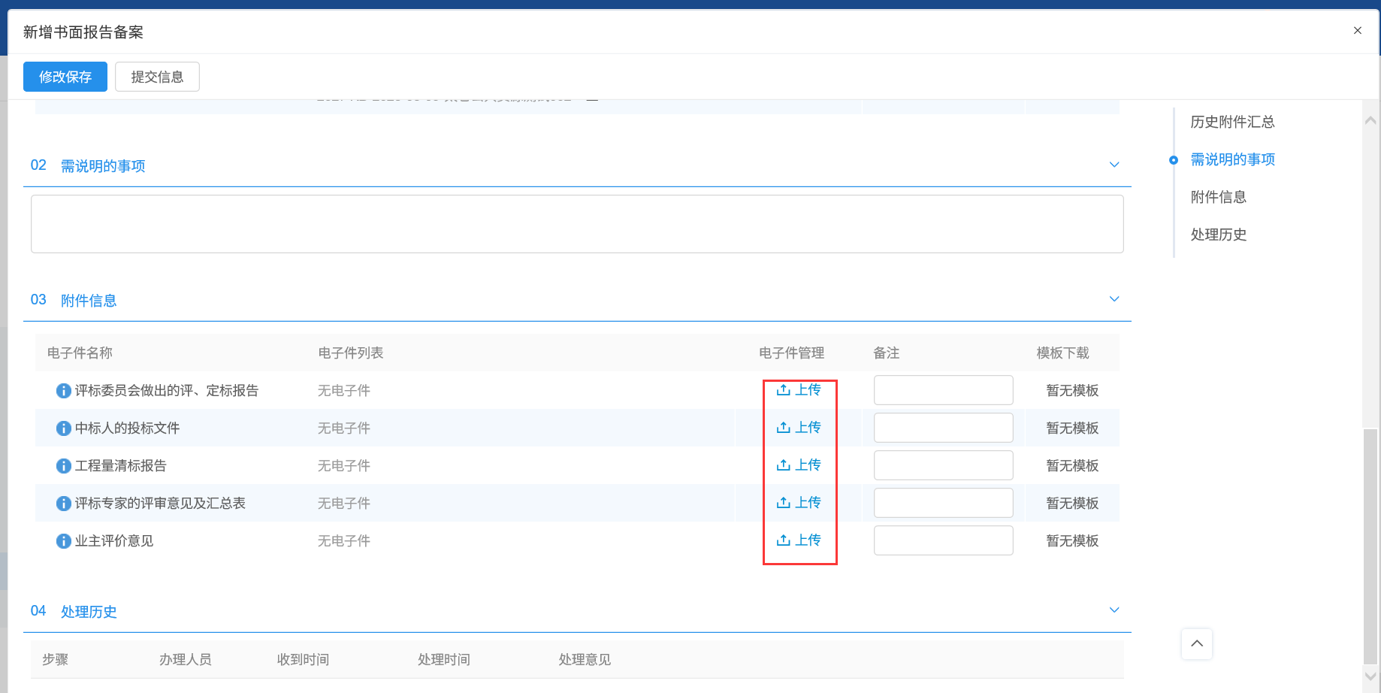

5.上传完成后点击【提交信息】--【确认提交】
